## Logical Database Requirements

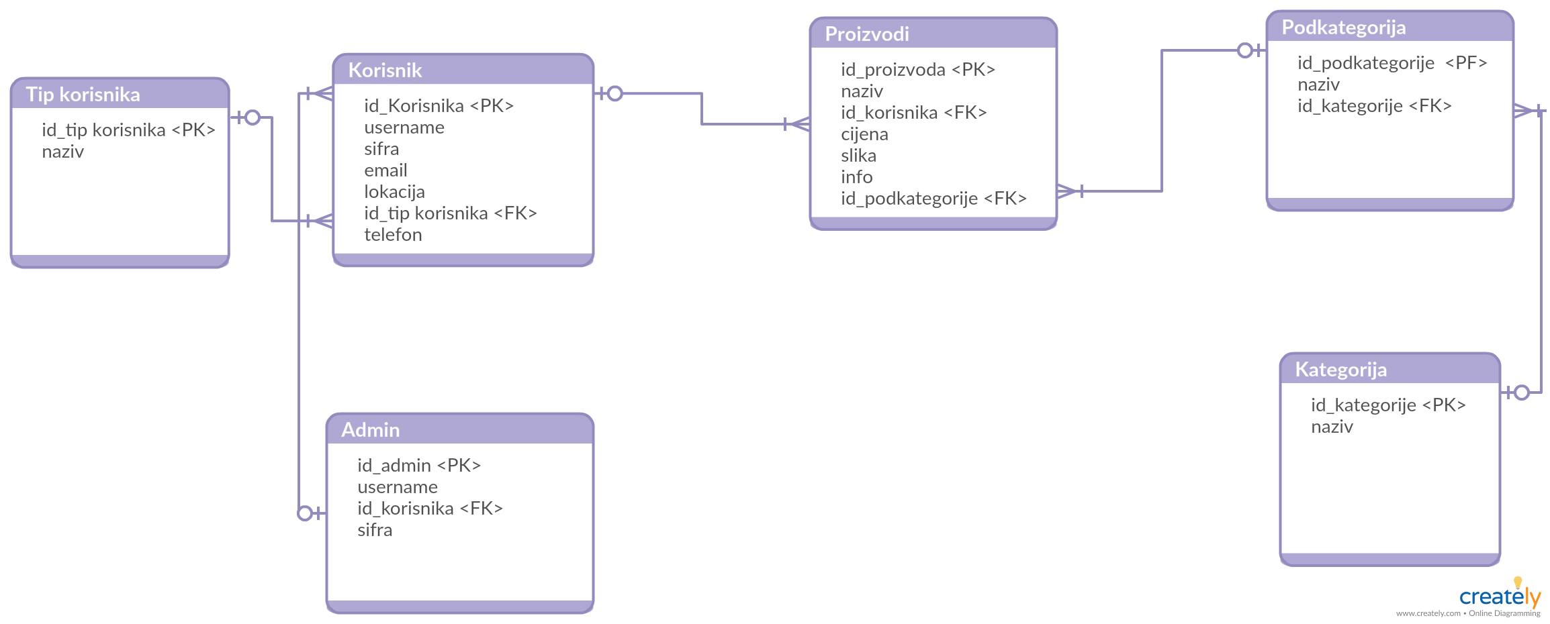

### 

### Opis tablica u relacijskom modelu

Popis tablica:

* korisnik
* tip_korisnika
* Proizvodi
* Podkategorije
* Kategorije

**KORISNIK**

|  |  |  |  |
| --- | --- | --- | --- |
| **Naziv atributa** | **Tip podatka** | **NULL/NOT NULL** | **Kratki opis atributa** |
| **ID_korisnik** | int(11) | Not null | *ID korisnika* |
| **korisnicko_ime** | Varchar(25) | Not null | *Korisnicko ime* |
| **lozinka** | Varchar(255) | Not null | *Lozinka* |
| **tip_korisnika_ID** | Int(11) | Not null | *Administrator, OPG korisnik* |
| **email** | Varchar(255) | Not null | *Email korisnika* |
| **lokacija** | Varchar(255) | Not null | *Lokacija korisnika* |
| **telefon** | Varchar(255) | Not null | *Telefon korisnika* |

**TIP_KORISNIKA**

|  |  |  |  |
| --- | --- | --- | --- |
| **Naziv atributa** | **Tip podatka** | **NULL/NOT NULL** | **Kratki opis atributa** |
| **ID_tip_korisnik** | Int(11) | Not null | *ID korisnika* |
| **naziv** | Varchar(255) | Not null | *Naziv korisnika (Administrator, OPG korisnik)* |

**PROIZVODI**

|  |  |  |  |
| --- | --- | --- | --- |
| **Naziv atributa** | **Tip podatka** | **NULL/NOT NULL** | **Kratki opis atributa** |
| **ID_proizvoda** | Int(11) | Not null | *ID proizvoda* |
| **ID_korisnika** | Int(11) | Not null | *ID korisnika* |
| **ID_podkategorije** | Int(11) | Not null | *ID podkategorije* |
| **naziv** | Varchar(255) | Not null | *Naziv proizvoda* |
| **cijena** | Float(11) | Not null | *Cijena proizvoda* |
| **slika** | Varchar(100) | Not null | *Slika proizvoda* |
| **info** | Varchar(255) | Not null | *Informacije o proizvodu* |

**PODKATEGORIJA**

|  |  |  |  |
| --- | --- | --- | --- |
| **Naziv atributa** | **Tip podatka** | **NULL/NOT NULL** | **Kratki opis atributa** |
| **ID_podkategorije** | Int(11) | Not null | *ID podkategorije* |
| **ID_kategorije** | Int(11) | Not null | *ID kategorije* |
| **naziv** | Varchar(255) | Not null | *Naziv podkategorije* |

**KATEGORIJA**

|  |  |  |  |
| --- | --- | --- | --- |
| **Naziv atributa** | **Tip podatka** | **NULL/NOT NULL** | **Kratki opis atributa** |
| **ID_kategorije** | Int(11) | Not null | *ID kategorije* |
| **naziv** | Varchar(255) | Not null | *Naziv kategorije* |